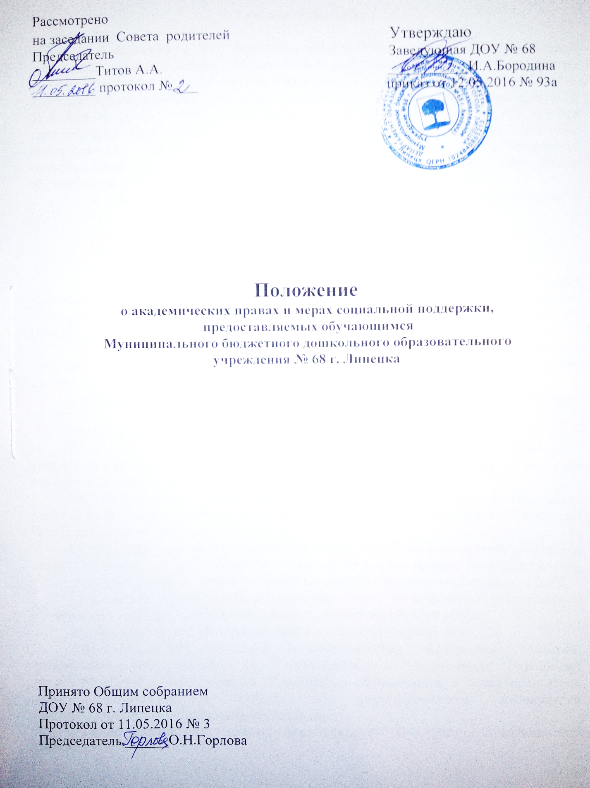
1.Общие положения

1.1.Положение о дополнительных академических правах и мерах социальной поддержки, предоставляемых обучающимся, разработано на основе Федерального Закона «Об образовании в Российской Федерации» № 273-ФЗ, ст. 34, п. 29 ч. 1, п.7 ч. 2, Устава Муниципального бюджетного дошкольного образовательного учреждения № 68 г. Липецка (далее – ДОУ), локальными нормативными актами в целях обеспечения гарантий прав обучающихся на получение дошкольного образования, эффективного использования ресурсов системы образования, оптимизации управления муниципальной системой образования, доступности качественного образования обучающихся, создания комфортной среды образовательного процесса.
Действие настоящего Положения распространяется на всех обучающихся в ДОУ.

2.Обучающимся представляются академические права на:

2.1. Обучающиеся ДОУ имеют право на обучение по индивидуальному учебному плану в пределах осваиваемой образовательной программы в порядке, установленном локальными нормативными актами ДОУ по согласию родителей (законных представителей) обучающегося.
2.2. Право на предоставление условий для обучения с учетом особенностей психофизического развития и состояния здоровья обучающихся; для повышения двигательной активности реализуются здоровьесберегающие технологии.
2.3. Право на получение дополнительных (в том числе платных) образовательных услуг.
2.4. Право на семейное образование.
2.5. Право на развитие своих творческих способностей и интересов, включая участие в конкурсах, выставках, смотрах, спортивных мероприятиях, свободное посещение мероприятий, не предусмотренных учебным планом.
2.6. Обучающиеся старшего дошкольного возраста имеют право на посещение занятий по духовно – нравственному воспитанию по согласию родителей (законных представителей) обучающегося.
2.7. Право на моральное поощрение за успехи в учебной, спортивной, творческой экспериментальной и инновационной деятельности в виде грамот, благодарственных писем, дипломов, ценных призов на основании решения педагогического совета ДОУ.
2.8. Уважение человеческого достоинства, защиту от всех форм физического и психического насилия, оскорбления личности, охрану жизни и здоровья.
2.9. Право на отдых, организованный досуг в каникулярные дни.
2.10. Право на проведение профилактических медицинских осмотров, профилактических прививок (по согласованию с родителями (законными представителями) и диспансерного обследования обучающихся, а также проведение санитарно-просветительской работы и профилактических мероприятий квалифицированным медицинским работником.
Для оказания медицинской помощи функционирует оборудованный медицинский кабинет.

2.11.Обучающиеся ДОУ с согласия родителей (законных представителей) обучающегося могут получать бесплатную социально-педагогическую и психологическую помощь в обучении и коррекции имеющихся проблем в развитии от квалифицированных специалистов:
-педагога-психолога (по приглашению областной психолого-медико- педагогической комиссии);
-учителя-логопеда ДОУ.
2.12.Пользование в порядке, установленном локальными нормативными актами, лечебно-оздоровительной инфраструктурой, объектами культуры и объектами спорта ДОУ.
2.13. Право на бесплатное пользование библиотечно-информационными ресурсами в ДОУ.
2.14.Перевод в другое ДОУ, реализующее образовательную программу соответствующего уровня, в порядке, предусмотренном федеральным органом исполнительной власти, осуществляющим функции по выработке государственной политики и нормативно-правовому регулированию в сфере образования и локальными нормативными актами ДОУ.
2.15.Обучающиеся имеют право на посещение по своему выбору, выбору родителей (законных представителей) обучающегося мероприятий, которые проводятся в ДОУ, и не предусмотрены учебным планом, в порядке, установленном локальными нормативными актами.

3.Меры социальной поддержки и стимулирования.
3.1.Меры социальной поддержки, предусмотренные нормативными правовыми актами Российской Федерации и нормативными правовыми актами субъекта Российской Федерации - Липецкой области, правовыми актами органов местного самоуправления, локальными нормативными актами:
3.1.1. Льготы по оплате за предоставление услуги по присмотру и уходу за детьми родителям (законным представителям) в ДОУ, реализующую образовательную программу дошкольного образования, размер льготы 100%:
-дети-инвалиды;
-дети-сироты;
-дети, оставшиеся без попечения родителей;
-дети с туберкулезной интоксикацией;
-оба родителя инвалиды 1 и 2 группы;
- родитель ребенка, посещающего муниципальное дошкольное образовательное учреждение города Липецка, является работником муниципального дошкольного образовательного учреждения города Липецка, относящимся к категории технического или младшего обслуживающего персонала.
3.1.2. Льготы по оплате за предоставление услуги по присмотру и уходу за детьми родителям (законным представителям) в ДОУ, реализующую образовательную программу дошкольного образования, размер льготы 50%:
-один из родителей инвалид 1 и 2 группы;
-одинокие матери, которые воспитывались в детском доме;
-один из родителей участник ликвидации аварии на Чернобыльской АЭС в 1986-90 годах, а также один из родителей эвакуирован из зоны отчуждения или переселен из зоны отселения;
-родитель ребенка (законный представитель) имеющий трех и более детей;
- родитель ребенка, посещающего муниципальное дошкольное образовательное учреждение города Липецка является педагогическим работником муниципального дошкольного образовательного учреждения города Липецка.
3.1.3. Льготы по оплате за предоставление услуги по присмотру и уходу за детьми родителям (законным представителям) в ДОУ, реализующую образовательную программу дошкольного образования, размер льготы 30%:
-одинокие матери;
-семьи, в которых на ребенка назначена пенсия по потери кормильца.
4.Заключительные положения
Изменения в настоящем Положении вносятся при изменении законодательства и утверждении государственных, муниципальных программ, программ субъекта Российской Федерации.

